Moja rodzina : 27.05.
1.Witam ponownie. W tym tygodniu świętowaliśmy Dzień Mamy, a teraz będziemy kontynuować temat rodziny. Jestem ciekawa, czy pomagacie swoim rodzicom, a może ktoś ma jakieś obowiązki np. Odkurzanie? Podpowiedzią będą obrazki, które możecie wydrukować I pokolorować

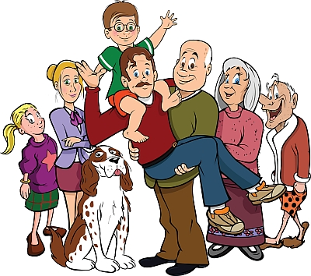
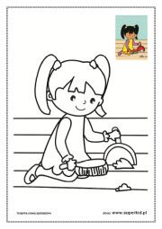

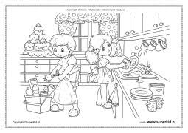

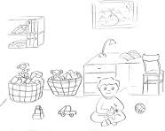
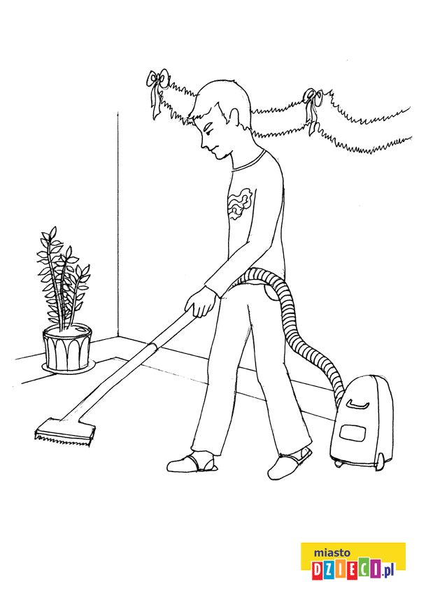
Pomaganie jest ważne – ale najważniejszy jest wspólnie spędzony czas. Można zrobić to podczas spacerów, zabawy, ogladania TV lub przygotowywania posiłków. Ja proponuję Wam wspólne kanapki.
SKŁADNIKI – najlepiej te, które posiadacie w domu, np.
- pomidor,
- ogórek,
- ser biały lub żółty,
- sałata zielona,
- rzodkiewka,
- szyneczka.
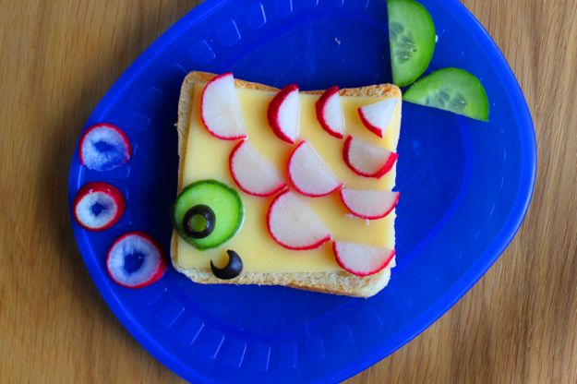
SMACZNEGO!

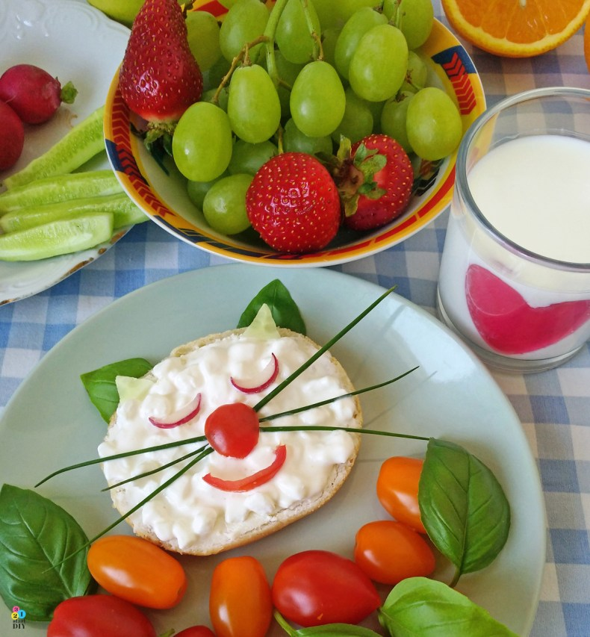
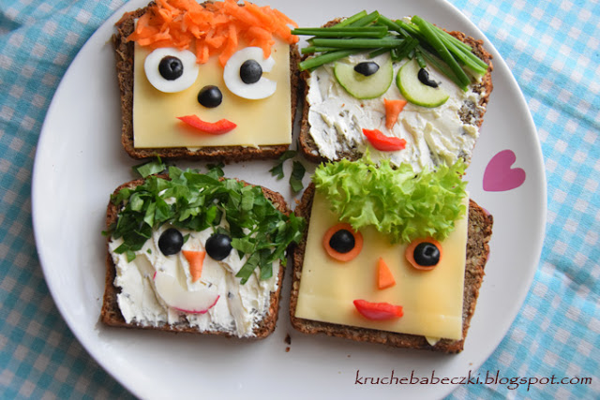
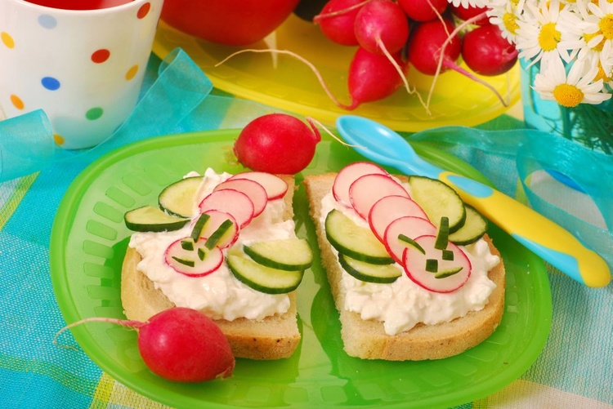

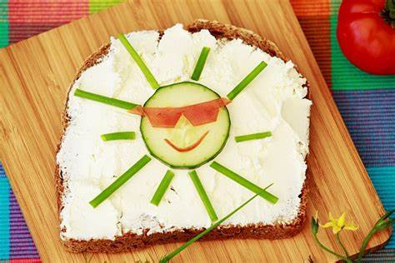
Pozrawiam Monika Kozek
2.Moja rodzina i ja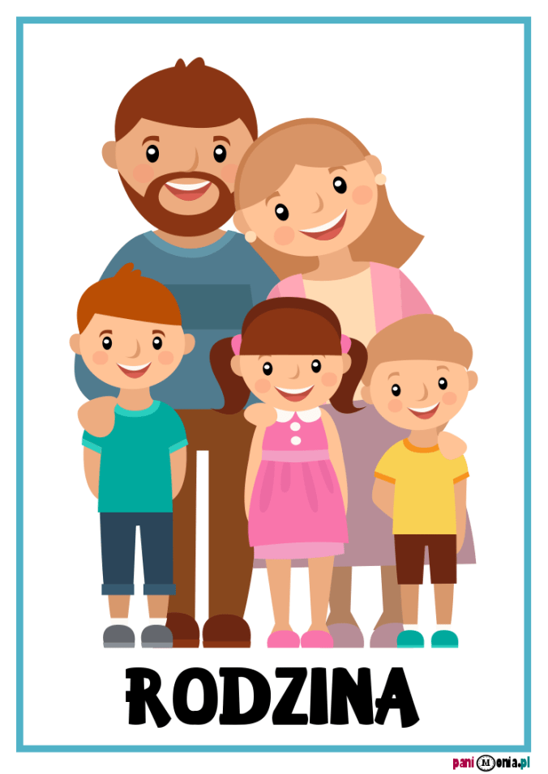

Dzień Matki już za nami, warto zatem pomyśleć o rodzinie.

Na początek wysłuchajcie dwóch piosenek .

Piosenka - Moja wesoła rodzinka

Piosenka o rodzinie

Teraz spróbujcie zaśpiewać razem piosenkę z rodzicami i rodzeństwem.

Śpiewające Brzdące - Kocham Cię, Ti Amo, Je T'aime - Piosenki dla dzieci

Zaproście teraz swoich rodziców do wspólnego stworzenia drzewa genealogicznego.

A oto kilka wzorów, które mogą Wam ułatwić pracę.

Uzupełnijcie drzewo członkami swojej rodziny.
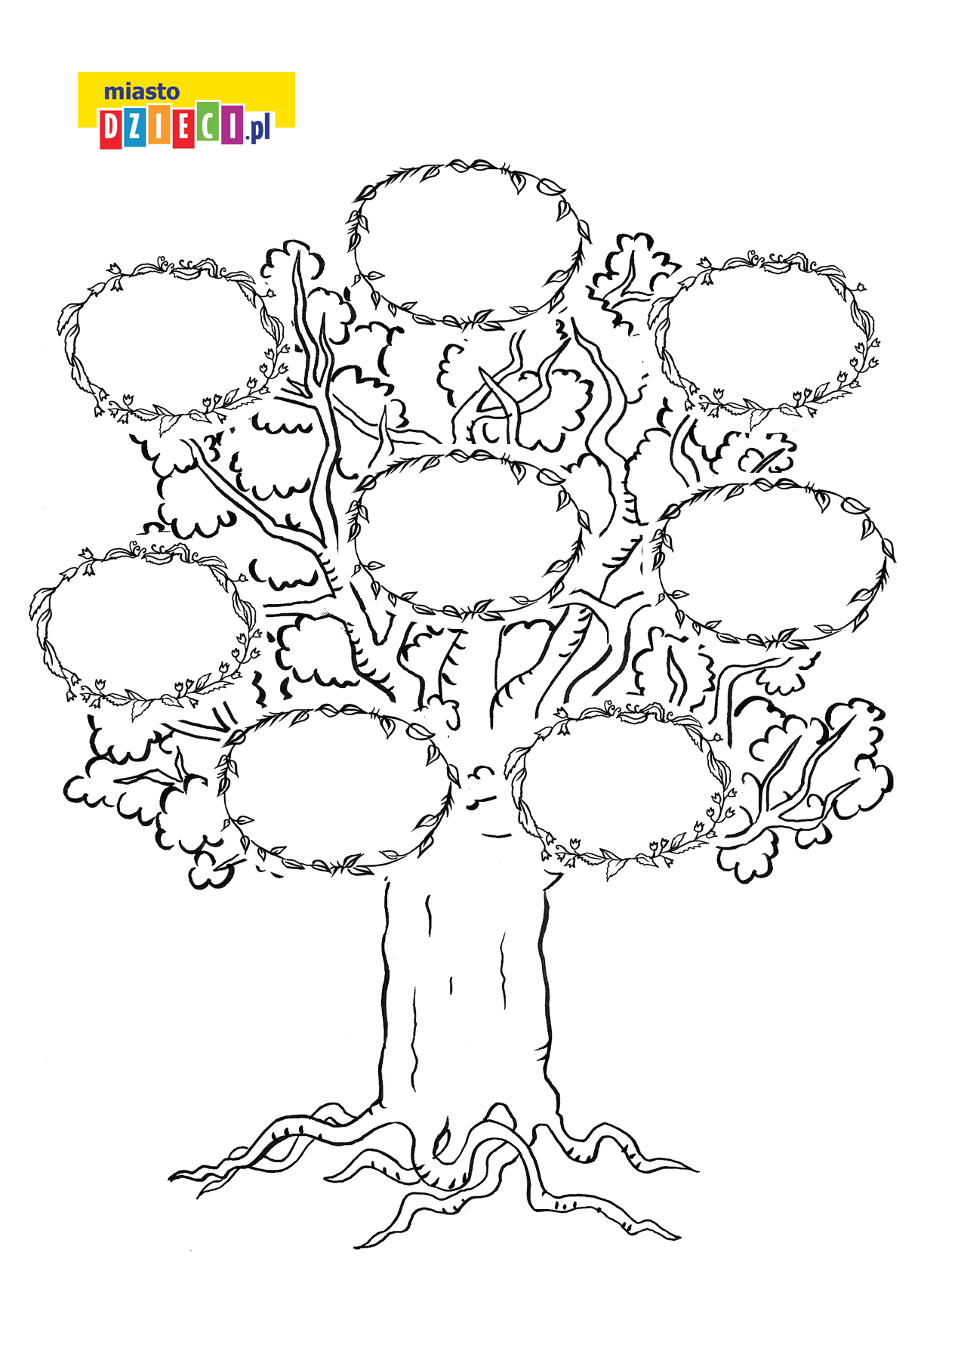

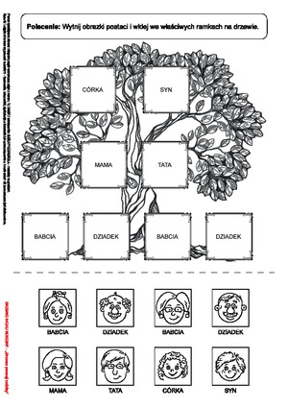

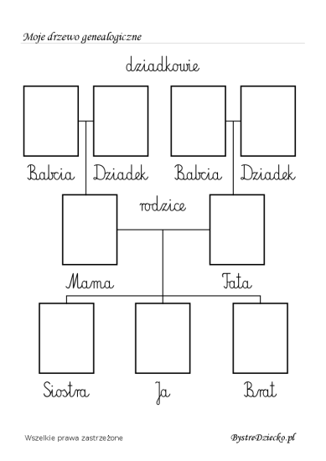
.
.
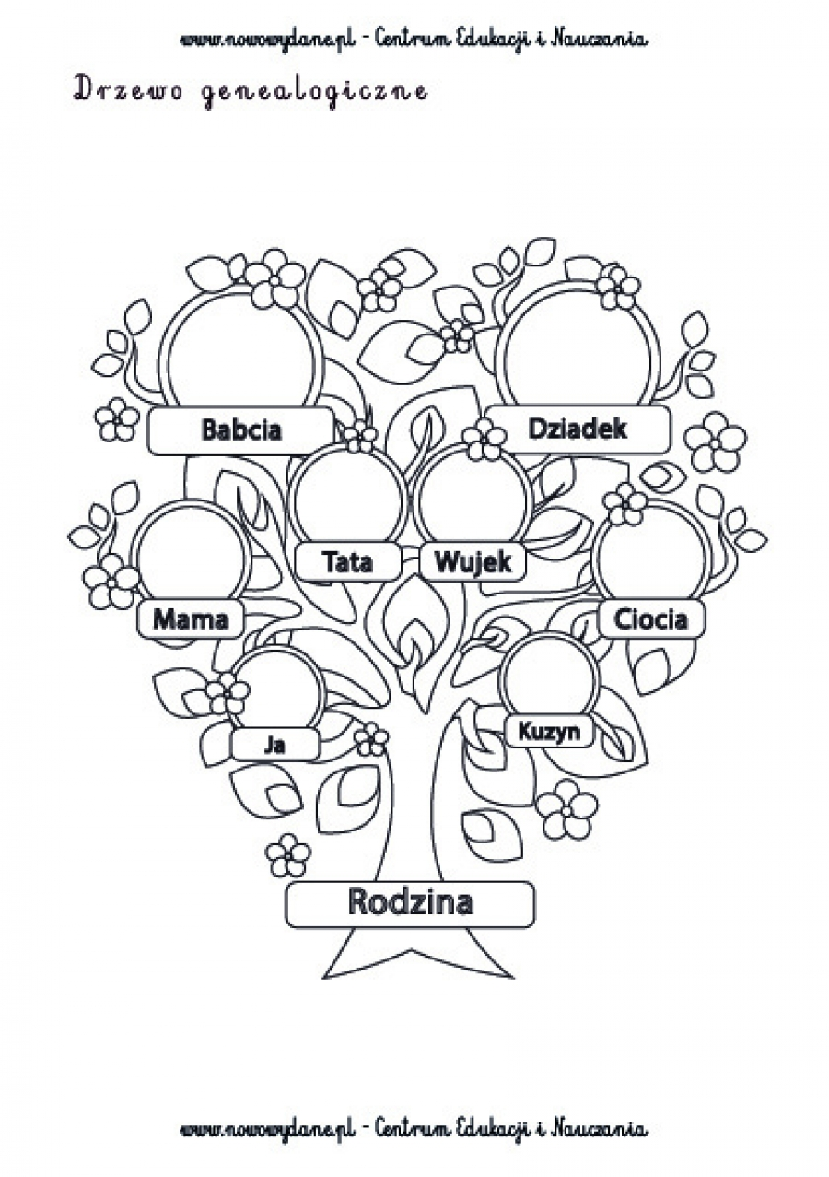
Możecie także wykorzystać własne pomysły.
Na zakończenie proponuję kilka kolorowanek.

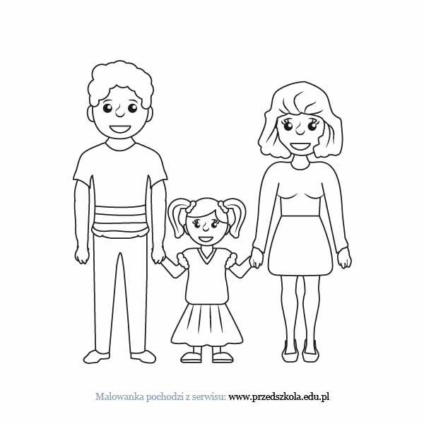
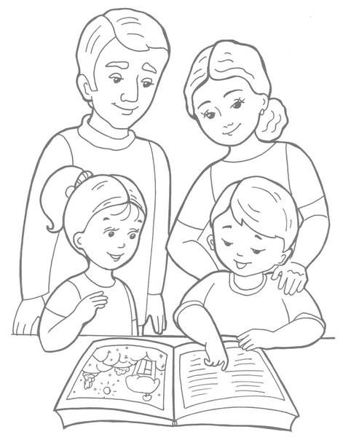
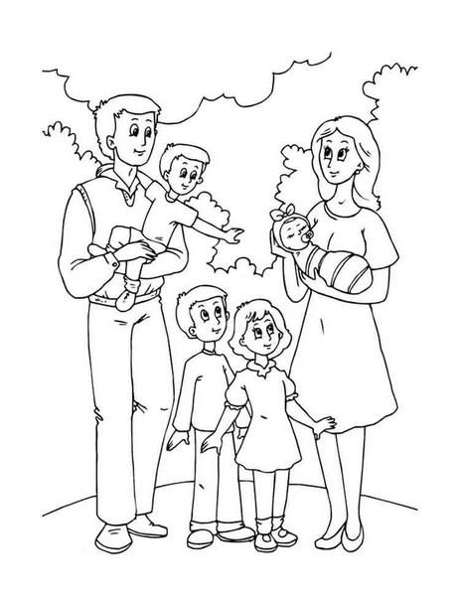
Pozdrawiam Bogusław Kucharski
3.Kochani świętowaliśmy dzień mamy , moja propozycja -uczymy się piosenek dla mamy.

https://www.youtube.com/watch?v=TrgNO45oMME
https://www.youtube.com/watch?v=MeRTMshkHJs

Pozdrawiam Rydarowicz Łukasz

4. Witam Was w tygodniu dedykowanym rodzinie. Pamiętajmy, że dobrym relacjom w rodzinie sprzyja dbanie o siebie nawzajem. Zróbmy więc coś pięknego, co udekoruje wspólną przestrzeń. Zapraszam do wykonania ciekawego wazonu!

Przygotujcie :
- kubek po dużym jogurcie lub słoik
- klej
- kawałki włóczki lub materiału
- nożyczki

Zaczynamy od oczyszczenia i wysuszenia naszego wazonu. Odcinamy kawałki włóczki lub paski materiału. Następnie smarujemy kubek/słoik z zewnątrz klejem. Włóczkę/paski przyklejamy poziomo na całej powierzchni naczynia. I nasz piękny wazon gotowy! Teraz pozostaje tylko nalać wody i przynieść bukiet kwiatów przyniesiony z rodzinnego spaceru.

A tu instrukcja wizualna :
https://www.youtube.com/watch?v=DBVyAtdgDC8

Pozdrawiam Anna Barszcz

